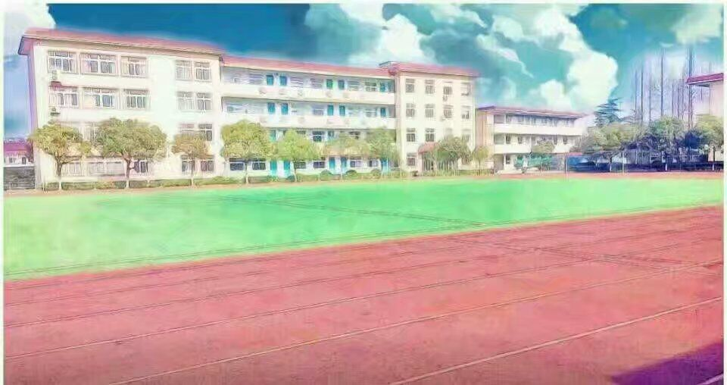
抓住机遇
发挥强项
突破困境
挑战弱点
敢于决断
脚踏实地
坚持，不可半途而废
努力奋斗，付诸行动
拥有明确目标
“梦”和“理”是一种虚幻与真实之区别，梦想与理想的相通之处，又同在一个他字上，人的想法很多时候不是空穴来风，而是在一定基础上想到的，或是有别的一些东西来支撑的，一个人的梦想应当源于现实而又高于现实。

理想&梦想
梦想是人类对于美好事物的一种憧憬和渴望，有时梦想是不切实际，但毫无疑问，梦想是人类最天真最无邪最美丽最可爱的愿望。
理想较多的是代表既定的并且会努力实现的目标，且在潜意识里这种目标是可以实现的，力所能及的。
理想（ideal）
理想，是对未来事物的美好想象和希望，也比喻对某事物臻于最完善境界的观念。是人们在实践过程中形成的、有实现可能性的、对未来社会和自身发展的向往与追求，是人们的世界观、人生观和在奋斗目标上的集中体现。满足眼前的物质和精神需求，又憧憬未来的生活目标，期盼满足更高的物质和精神需求。对未来不懈追求，是理想形成的动力和源泉。

沈巷中学心理小报 第十九期
2018年9月
主编：九（1）班陈黛雅
指导老师：许茹蕾
遇见理想

